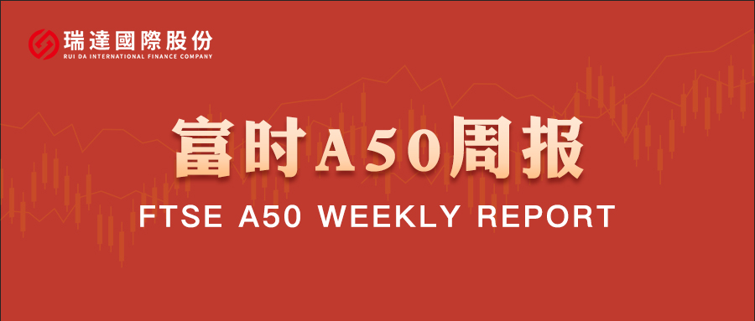
总体观点：A股主要指数上周集体大幅上涨，上证指数涨2.74%，深证成指涨7.16%，创业板指涨9.5%，富时中国A50指数涨3.64%。风格上，中小盘股强于大盘蓝筹股。MSCI中国A50指数期货涨5.45%，SGX A50股指期货主力合约涨4.01%。海外方面，美国总统特朗普表示，伊朗方面致电美方表示“希望达成协议”，消息修复市场对于谈判破裂的悲观预期。国内方面，经济基本面，2026年3月，受到油价上涨影响国内PPI同比增速大幅回升至正值区间，CPI则受到春节后消费回落而下滑，PPI-CPI剪刀差大幅收窄。金融数据上，在权益市场回调的背景下，3月份居民存款与M2剪刀差仍小幅下行，居民存款仍在不断流入股市。上市公司基本面，从已披露2025年年报的上市公司看，全体A股营收增速加快，净利增速回落，但仍处于正值区间。整体来看，3月份国内PPI在能源价格的带动下走高，但主要受能源价格影响，后续有回落的可能，同时，居民存款入市仍在进行中。此外，目前披露财报的上市公司整体表现良好。最后，对于美伊继续谈判的预期也为权益市场带来乐观情绪。但仍需警惕后续消息面反转带来的负面影响。
图1：A股主要指数单周涨跌幅（%）

资料来源：wind,瑞达国际
图2：全球主要指数单周涨跌幅（%）

资料来源：wind,瑞达国际
图3：MSCI中国A50市盈率（TTM）

资料来源：wind,瑞达国际
海外消息面：（1）当地时间4月7日，巴基斯坦总理夏巴兹在社交媒体发文称，他请求美国总统特朗普将“最后期限”延后两周，同时请求伊朗开放霍尔木兹海峡两周以示善意。特朗普在接受采访时表示，美国目前正就伊朗战争进行“激烈谈判”，但未透露更多细节。他还称，自己即将听取关于巴基斯坦总理提出“两周停火”建议的完整简报。（2）在距离美国总统特朗普所谓“最后期限”不到一个半小时之际，美伊双方均表示接受巴基斯坦提出的停火提议，同意在未来两周内暂停军事行动。以色列国防军也宣布暂停打击伊朗。不过，特朗普和以色列方面均表示，停火不包括黎巴嫩。以色列军方还对黎巴嫩真主党发动本轮冲突以来最大规模空袭。伊朗知情人士称，若黎巴嫩持续遭袭，伊朗将考虑退出停火协议，同时伊朗正在敲定对以色列军事目标实施“威慑行动”的计划。（3）美国核心PCE物价指数在2月份同比上涨3%，较前值3.1%小幅收窄，符合市场预期。服务业通胀显著放缓，实际支出环比仅微增0.1%。美国上周初请失业金人数增加1.6万人至21.9万人，高于市场预期。美国2025年第四季度实际GDP终值年化环比增长0.5%，低于此前0.7%的修正值和1.4%的初值。（4）美国3月CPI同比上涨3.3%，为2024年6月以来最高水平。环比则上涨0.9%，为2022年7月以来最大涨幅。3月能源价格环比上涨10.9%，为2005年9月以来最大单月涨幅。其中，汽油价格上涨21.2%，为1967年以来最大月度涨幅，对当月CPI涨幅贡献接近四分之三。（5）伊朗与美国在巴基斯坦首都伊斯兰堡举行的谈判结束，双方未达成共识。据伊朗媒体报道，美国的过分要求阻碍了共同框架和协议的达成。美国总统特朗普宣称，美伊谈判进展顺利，除核问题外，双方就大部分问题达成一致。美国副总统万斯表示，美方已非常明确地说明自身“红线”，但伊朗方面“选择不接受美方条件”。（6）美国总统特朗普在社交媒体发文称，美国海军将开始阻止任何船只进出霍尔木兹海峡，并将开始“摧毁”伊朗在霍尔木兹海峡布设的水雷。美国不会允许伊朗通过出售石油赚钱。美国中央司令部宣布，将于美国东部时间4月13日10时（北京时间22时）起，对所有进出伊朗港口的海上交通实施封锁。此次封锁将一视同仁地针对所有国家进出伊朗港口及其沿海地区的船只，其中包括位于阿拉伯湾和阿曼湾的所有伊朗港口。（7）巴基斯坦、埃及和土耳其将在未来几天继续与美国和伊朗进行会谈，以弥合分歧，推动达成结束战争的协议。消息人士称，美伊谈判之门还未关上，双方都在讨价还价。美国和伊朗之间的下一轮“直接谈判”可能于4月16日在巴基斯坦首都伊斯兰堡举行。美国总统特朗普在白宫对媒体说，伊朗方面致电美方表示“希望达成协议”，但他不会达成任何允许伊朗拥有核武器的协议。
国内消息面：（1）Wind数据显示，截至4月9日，逾1400家上市公司披露2025年年报，其中，1054家公司公布了分配方案，超七成公司拟现金分红，现金分红成为A股利润分配的标配。（2）3月份，我国CPI环比下降0.7%，同比上涨1%，核心CPI同比上涨1.1%。PPI环比上涨1%，已连续6个月上涨，为48个月以来最大涨幅；同比上涨0.5%，为连续下降41个月后首次上涨。（3）Wind数据显示，截至4月12日，A股共有87家上市公司披露2026年一季度业绩预告，其中，75家预喜，预喜比例为86.21%。剔除扭亏公司影响，8家上市公司预计2026年一季度归属于上市公司股东的净利润同比增长下限超过1000%。从行业角度看，医药制造、有色金属、半导体等行业业绩表现突出。（4）2026年以来，A股IPO市场显著回暖。截至4月12日，有36家企业完成IPO，同比增长约16%；募资总额达313.32亿元，增幅高达66.9%。（5）据央行初步统计，3月末，社会融资规模存量同比增长7.9%，M2同比增长8.5%。一季度人民币贷款增加8.6万亿元；社会融资规模增量为14.83万亿元，同比少增3545亿元。3月份，企业和个人住房新发放贷款平均利率均为约3.1%，分别比上年同期低约25个基点和6个基点。
市场资金面：截至4月10日，北向资金单周合计买卖8333.67亿，两融余额26144.04亿，占A股流通市值2.58%。两融交易额8338.33亿，占A股成交额9.74%。重要股东二级市场累计净减持31.91亿元，限售解禁市值为1102.92亿元。行业主力资金多数呈净流出，电力设备、医药生物板块资金大幅净流出，通信、电子板块大幅净流入。
图4：陆股通成交统计（亿元；CNY）
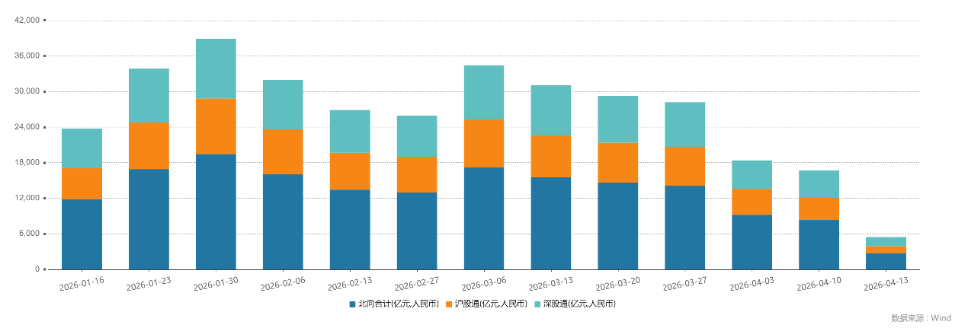
资料来源：wind,瑞达国际
图5：融资融券余额（亿元）
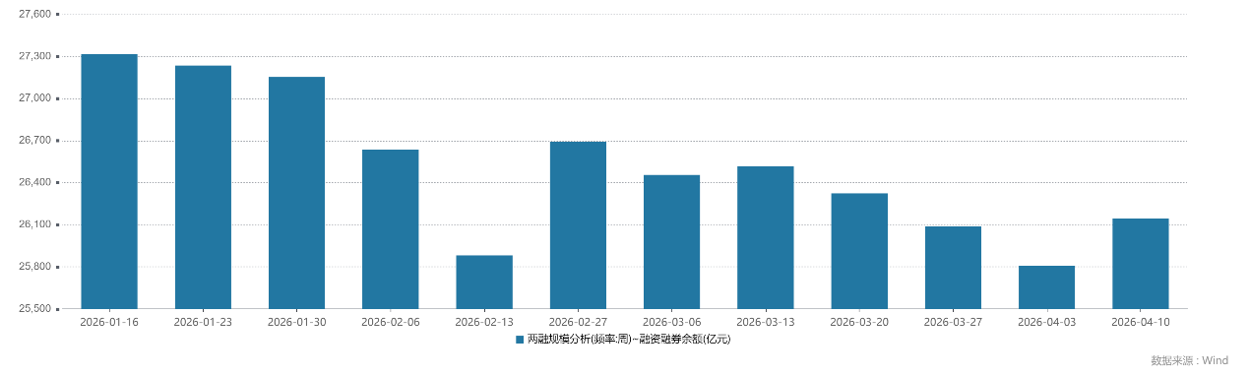
资料来源：wind,瑞达国际
图6：申万一级行业资金流向（近5个交易日，亿元）

资料来源：wind,瑞达国际
期货价差：上周市场成交活跃度较前一周明显回升。SGX与MSCI A50主力基差上周震荡，两者跨品种价差大幅上行至12460.8附近。
图7：SGXA50主力基差

资料来源：wind,瑞达国际
图8：MCAF A50主力基差

资料来源：wind,瑞达国际
图9：A50跨品种价差

资料来源：wind,瑞达国际

△ 免责声明
此报告由瑞达国际所编制。本报告采用之资料及意见均相信可靠及准确，但本公司并不对各分析或有关资料之可靠性及准确性作出全面性保证。本报告只供客户或读者作参考之用，客户或读者不应完全依靠本报告内容作为投资准则。
本报告之资料及意见如有任何更改，恕不另行通知。本报告并非及并无意图构成任何作价或招揽进行买卖本报告 提及的商品。本公司不会对任何因依靠本报告作出任何买卖而引致之任何损失承担任何责任。



24小时客服电话： 00852 - 25342000/86 - 13603059885
24小时传真电话： 00852 - 25632368
客服邮箱： cs@ruida- int . com
客服QQ： 203195058/2938472186
网址：www. ruida- int . com
地址: 香港湾仔菲林明道8号大同大厦17楼05 - 06室

